 | 空气温湿度有线变送器用户使用手册
 | 文档版本 | 01
 | 发布日期 | 2021-12-16

 | 冀为好望河北信息技术有限公司

版权所有 © 冀为好望河北信息技术有限公司。 保留一切权利。
非经本公司书面许可，任何单位和个人不得擅自摘抄、复制本文档内容的部分或全部，并不得以任何形式传播。

商标声明
和其他冀为好望河北信息技术有限公司商标均为冀为好望河北信息技术有限公司的商标。
本文档提及的其他所有商标或注册商标，由各自的所有人拥有。

注意
您购买的产品、服务或特性等应受冀为好望河北信息技术有限公司商业合同和条款的约束，本文档中描述的全部或部分产品、服务或特性可能不在您的购买或使用范围之内。除非合同另有约定，冀为好望河北信息技术有限公司对本文档内容不做任何明示或默示的声明或保证。
由于产品版本升级或其他原因，本文档内容会不定期进行更新。除非另有约定，本文档仅作为使用指导，本文档中的所有陈述、信息和建议不构成任何明示或暗示的担保。

冀为好望河北信息技术有限公司
地址：中国（河北）自由贸易试验区大兴机场片区廊坊临空经济区航谊道自贸区科创基地2657
网址：http://www.givhaven.com/
客户服务邮箱：gwhw@givhaven.com
客户服务电话：18131638831

目 录
1 概述 3
1.1 功能简介 3
1.2 约束场景 3
2 规格技术指标 4
2.1 传感器技术性能 4
2.2 产品尺寸 4
2.3 产品选型 6
3 安装要求 7
3.1 接线说明 7
3.2 安装说明 7
3.3 注意事项 9
4 附加功能 10
4.1 多种外壳选择 10
5 质量和服务 11
5.1 质量保证 11
5.2 配件和备件 11
5.3 售后服务承诺 11
5.4 技术支持 11

概述

功能简介
本传感器为峰杰技术有限公司视频数据采集叠加软件的专用传感器。
本传感器的485线，直接连接华为SDC摄像机的485线。传感器采集到的温度、湿度数据，通过485数据接口，传输到华为SDC相机中。温湿度数据和视频叠加到一起，显示到画面中。

约束场景
在满足该约束要求的情况下传感器才能正常使用：
序号 | 类别 | 要求 | 备注
1 | 接线要求 | 相机的485_A连接传感器的485_A, 相机的485_B连接传感器的485_B,
2 | 供电要求 | 传感器正常供电（DC 7—24V）
3 | 相机软件安装要求 | 成功安装、启动峰杰技术有限公司的视频数据采集叠加软件

规格技术指标

传感器技术性能
空气温湿度（通用型） | 空气温湿度（高精度）
空气温度测量范围：-40~123 度空气温度测量精度：±0.3 度  空气温度分辨率： 0.01 度空气温度重复性：±0.1 度  空气温度漂移：＜±0.1 度/年 | 空气温度测量范围：-40~123 度空气温度测量精度：±0.3 度  空气温度分辨率： 0.01 度空气温度重复性：±0.1 度  空气温度漂移：＜±0.1 度/年
空气湿度测量范围：0~100RH% 空气湿度测量精度：±2RH%  空气湿度分辨率： 0.1%RH 空气湿度重复性：±1%RH  空气湿度漂移：＜±0.5%RH/年测量稳定时间：2 秒  响应时间：＜5 秒产品免标定互换 | 空气湿度测量范围：0~100RH% 空气湿度测量精度：±2RH%  空气湿度分辨率： 0.1%RH 空气湿度重复性：±1%RH  空气湿度漂移：＜±0.5%RH/年测量稳定时间：2 秒  响应时间：＜5 秒产品免标定互换
通信接口：RS485
传输距离：500 米（RS485 通信专用电缆）

产品尺寸
壁挂壳：变送器产品尺寸：117*86*41
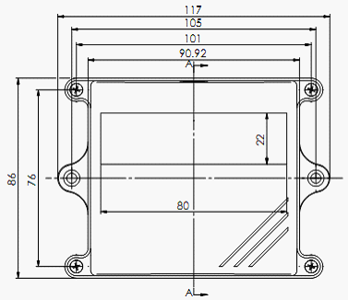
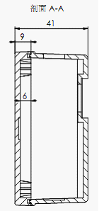
百叶箱
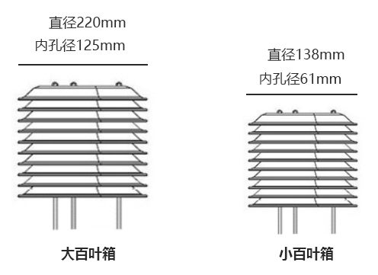

吸顶壳
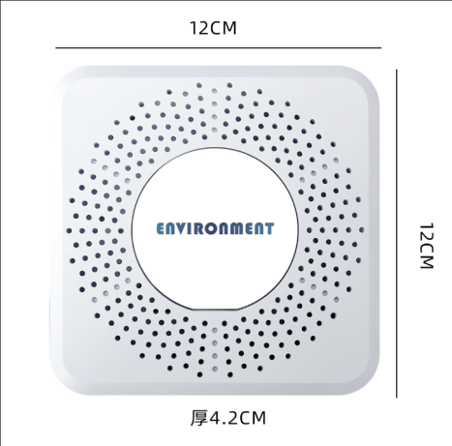
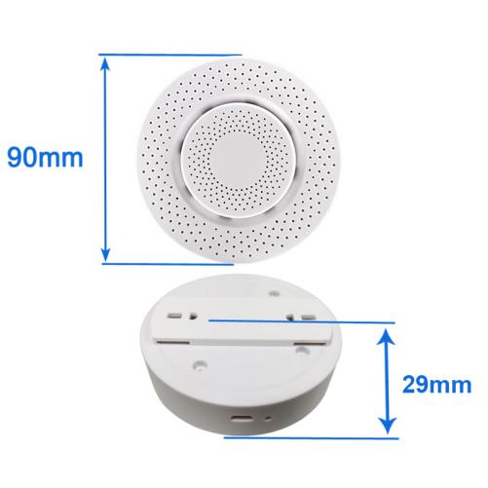
变送器出厂前可根据客户要求做三防处理，确保高温高湿特殊环境下长期使用。

产品选型
序号 | 名称 | 规格 | 备注
1 | 空气温湿度变送器（通用型） | JW-IS-N-TH-1 | RS485+DC7-24V 供电
2 | 空气温湿度变送器（高精度） | JW-IS-N-TH-2 | RS485+DC7-24V 供电

安装要求

接线说明
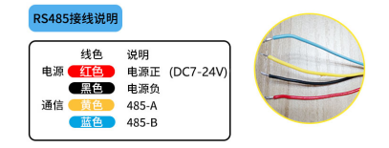

 | 线色 | 说明
接线说明 | 红（灰）线 | DC7-24V电源+
接线说明 | 黑线 | 电源地
接线说明 | 黄（棕）线 | RS485-A
接线说明 | 蓝（黄）线 | RS485-B

安装说明
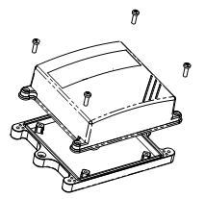
壁挂王字壳安装方法
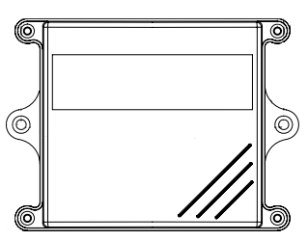

安装口位于设备两侧，安装孔直径小于4mm，可用自攻螺丝安装到您想要安装的位置。

百叶箱安装方法
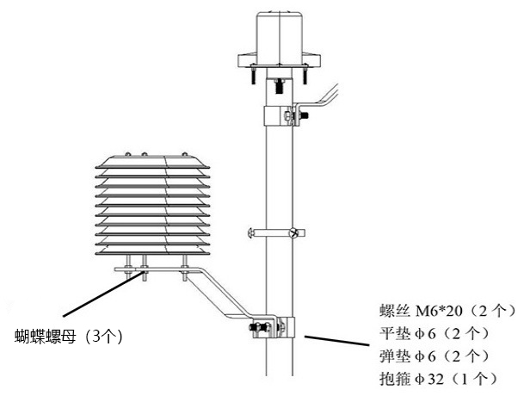

吸顶壳安装方法
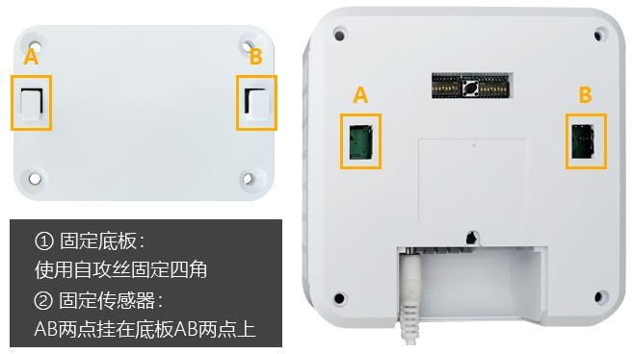
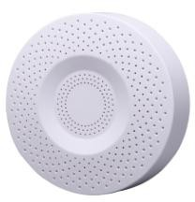
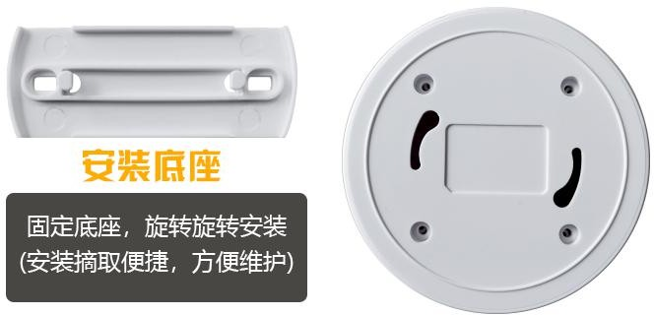

注意事项
- 变送器电缆接线时注意不要接错，否则可能烧毁内部元件；
- 请尽量选用信号专用电缆，提高传输距离，＞1KM 请选择光纤通信；
- 变送器已内置 120 欧终端电阻，当变送器位于 485 总线末端，请闭合 S3 短接套；
- 变送器标配不含通信电缆，需另行购买；
- 变送器标配不含 DC12V/1A 直流电源，需另行购买；

附加功能

多种外壳选择
吸顶壳(120*120*42) | 吸顶壳（90*25） | 百叶箱
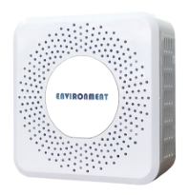 | 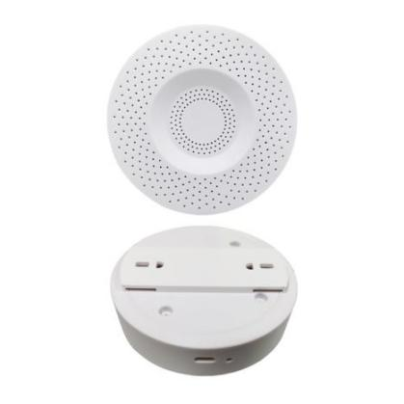 | 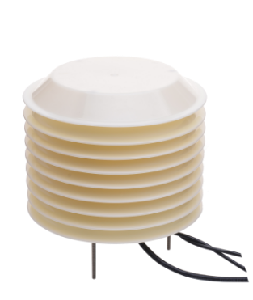
吸顶壳(89*32.4) | 吸顶（150*150*30） | 液晶屏(120*120*42)
 | 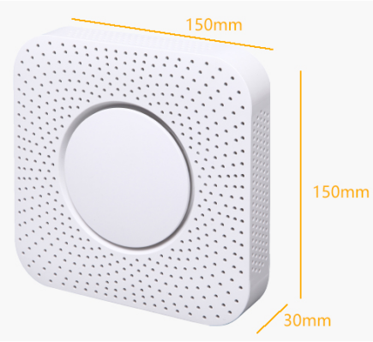 | 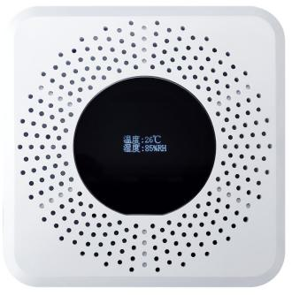

质量和服务

质量保证
质检部门有规范的检验规程，具备先进完善的检测设备和手段，并严格按照规程检验， 对产品做 24 小时老化实验、稳定性实验，不让一套不合格产品出厂。保证货源数量和出货速度。

配件和备件
此产品包括：
- 变送器1支
- 说明书1份
- 合格证1张
- 产品标配不带电源，需要另行购买

售后服务承诺
本公司提供自产品销售日起一年内的本机售后服务，但不包括不当使用所造成的损坏，若需要维修或调整，请寄回，但运费需自付，寄回时需配合标明产品问题原因，联系方式和返回地址等信息，并确定包装良好以避免运送途中损坏，我公司进行返回产品的分析维护。

技术支持
冀为好望河北信息技术有限公司为客户提供全方位的技术支持，用户可直接拨打技术支持电话：18311170787。

